
รายงานการปฏิบัติราชการประจำเดือน มีนาคม 256๘

- รายงานการปฏิบัติราชการประจำ เดือนมีนาคม พ.ศ. 256๘
- ประจำปีงบประมาณ พ.ศ. 256๘
- สถานีตำรวจภูธรสามควายเผือก
- งานสืบสวน

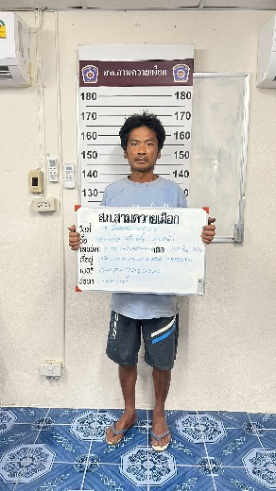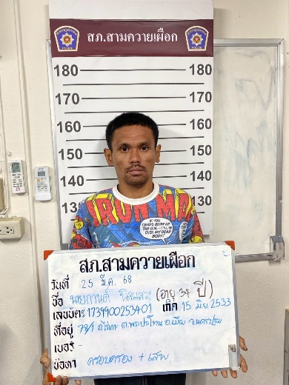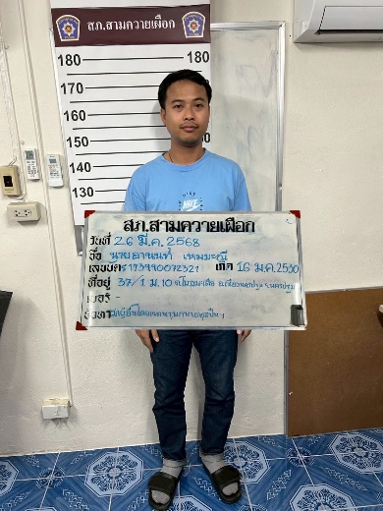

ผลการจับกุม ช่วงเดือนมีนาคม พ.ศ. 256๘
- เสพ จำนวน ๑ ราย
- ครอบครอง , เสพ จำนวน ๑ ราย
- ฆ่าผู้อื่นโดยเจตนา,พาอาวุธปืน ฯ จำนวน ๑ ราย
ข้อมูล ณ วันที่ 1 เมษายน พ.ศ.256๘

